I. PENDAHULUAN
Penerapan Ornamen Pepatraan Pada Interior Lobby Hotel Wyndham Garden Kuta Beach

Kathleen Herwanto¹, M. Nashir Setiawan ², Ika Yuni Purnama ³
^{1,2} Prodi Desain Interior, Fakultas Seni Rupa dan Desain, Universitas Tarumanagara, Jakarta
³Prodi Desain Interior, Fakultas Seni dan Desain, Institut Kesenian Jakarta, Jakarta
kathleen.615200002@stu.untar.ac.id, nashirs@fsrd.untar.ac.id, ikayuni@ikj.ac.id

*Pen.Korespondensi
Abstrak — Ornamen Bali merupakan salah satu elemen ragam hias yang sangat penting dan tidak dapat dipisahkan dari kebudayaan Bali. Ornamen tersebut memiliki peran yang mendalam serta mencerminkan nilai-nilai budaya, nilai religi, dan sejarah masyarakatnya. Setiap ornamen yang digunakan dalam seni Bali tidak hanya menjadi hiasan semata, tetapi juga sarat dengan makna filosofis dan nilai-nilai kehidupan. Salah satu jenis ornamen Bali adalah pepatraan. Ornamen pepatraan sebagai representasi bentuk alam, terutama tumbuhan dan ditampilkan dengan pola yang berulang. Penulisan ini untuk mengkaji ornamen Pepatraan yang diterapkan pada interior lobby hotel Wyndham sebagai identitas lokal yang kuat. Metode penelitian yang digunakan yaitu metode kualitatif deskriptif berupa sebuah metode penelitian yang menghasilkan informasi rinci dalam bentuk deskripsi. Ornamen pepatraan terdiri dari beberapa jenis yaitu Patra Punggel, Patra Cina, Patra Ulanda, Patra Samblung, Patra Banci, Dan Patra Sari. Penerapan ornamen pepatraan pada interior lobby, sebagai area publik yang berfungsi sebagai ruang penyambutan atau menghubungkan pintu masuk dengan bagian ruang lainnya dalam bangunan. Ornamen pepatraan tidak hanya bersifat dekoratif semata, tetapi juga memiliki makna yang melibatkan perlindungan terhadap kehidupan manusia. Dengan menyajikan ornamen pepatraan, bangunan tersebut menciptakan lingkungan yang memberikan perlindungan dari rasa takut, panas, haus, dan aspek-aspek lainnya yang dapat memengaruhi kesejahteraan manusia. Sehingga, penggabungan ornamen pepatraan pada interior lobby tidak hanya memperindah tampilan ruang, tetapi juga menciptakan atmosfer yang nyaman dan aman bagi para tamu hotel.

Kata kunci: Hotel Wyndham, Ornamen Pepatraan, Interior

Ornamen Bali dikenal dengan nilai filosofis yang tinggi berkaitan dengan kehidupan serta keterpaduan antara ajaran agama dan kepercayaan sehingga disebut sebagai salah satu ragam hias yang dimiliki oleh Indonesia. (Maharlika, 2018).
Fungsi dari motif dan pola ornamen tidak tidak terbatas hanya sebagai elemen dekoratif, tetapi juga menyimpan makna mendalam yang mencerminkan kepercayaan, tradisi, dan pandangan hidup masyarakat Bali. Dalam ornamen tersebut tercipta sebuah bahasa visual yang memperkaya dan menceritakan warisan budaya yang kaya akan kearifan lokal.
Ornamen pepatraan, dikenal sebagai macam dari ornamen Bali, merupakan jenis ornamen yang terinspirasi oleh alam, khususnya tumbuh-tumbuhan yang hidup merambat, menjalar, atau berdiri tegak, termasuk buah, bunga, dan daun. Bentuk khas yang memanjang dan membentuk bidang persegi panjang menjadi karakter khusus pada bangunan-bangunan di Bali yang menggunakan ornamen pepatraan. (Wayan et al., 2021). Pasalnya, rasa nyaman bagi makhluk ciptaan, khususnya manusia, dapat tercipta dan dirasakan bagi orang yang tinggal di lingkungan bangunan dengan nuansa hiasan pepatraan. Makna yang terkandung pada pepatraan adalah memberikan perlindungan dari rasa takut, panas dan haus juga dapat tercipta. (Widianti & Studyanto, 2017).
Adapun jenis-jenis pepatran tersebut antara lain:
(1) Patra Punggel merupakan patra dengan identitas patra asli Bali. Penggabungan antara binatang dan tumbuh-tumbuhan menjadi unsur utama yang terkandung di dalam patra punggel tersebut.
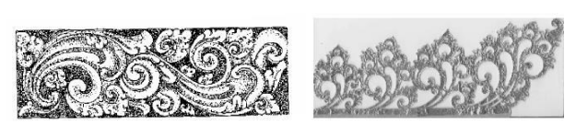
Gambar 1: Motif Hias Patra Punggel. (Sumber: I Made Suparta,2015)

(2) Patra Ulanda, mendapatkan pengaruh yang besar dari Belanda. Layaknya susulan pola yang terkandung di dalam patra yang lainnya, patra Ulanda memiliki unsur motif yang cenderung lebih besar, dikenal sebagai beloh. Namun sebaliknya, pada ujung ujung daun dibuat tumpul menggunakan tangkai tunggal,
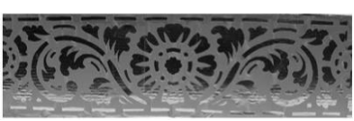
Gambar 2: Motif Hias Patra Ulanda. (Sumber: I Made Suparta, 2015)

(3) Patra sambung menjadi patra paling sederhana diantara patra lainnya. Tidak banyak memiliki unsur motif dan juga tidak bertangkai. Pengulangan motif kepitan menjadi ciri khas dari patra tersebut.
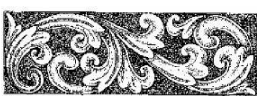
Gambar 3 Motif Hias Patra Samblung. (Sumber: I Made Suparta,2015)

(4) Selayaknya para seniman dan perajin yang memiliki keinginan berkreasi yang sulit ditebaik, penggabungan unsur motif sesuai dengan standard/ keinginan mereka dikenal dengan nama patra banci. Para seniman cukup mempertimbangkan bidang yang tersedia untuk mewujudkan kreasi mereka.
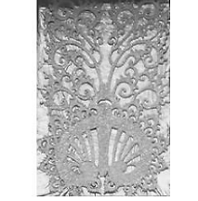
Gambar 4 Motif Hias Patra Banci. (Sumber: I Made Suparta,2015)

(5) Patra punggel disusun secara simestris di mana di bagian tengahnya disusun bunga seperti batu yang merujuk kepada pusat dari kesimetrian tersebut dikenal dengan sebutan patra sari. Variasi yang dibuat di seluruh area bidang yaitu di bagian kiri, kanan, atas dan juga bawah sehingga membawa nuansa khas tersendiri.
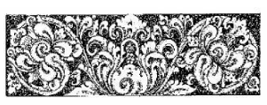
Gambar 5 . Motif Hias Patra Ulanda. (Sumber: I Made Suparta,2015)

Dalam konteks penerapan ornamen Pepatraan pada lobby hotel, yang merupakan area publik yang berfungsi sebagai ruang penyambutan atau menghubungkan pintu masuk dengan bagian dalam bangunan, peran ornamen ini sangat penting dalam menciptakan atmosfer yang unik dan memikat. Lobby hotel adalah wajah pertama yang dilihat oleh para tamu, dan ornamen Pepatraan memberikan sentuhan lokal yang kuat, menciptakan identitas yang khas untuk pengalaman menginap mereka.
Ornamen Pepatraan tidak semata-mata digunakan sebagai unsur dekoratif namun juga menjadi sarana untuk merasakan kekayaan budaya dan keindahan alam Bali. Motif hiasan tanaman atau tumbuhan pada Pepatraan mencerminkan keindahan alam tropis pulau tersebut, sementara warna-warna khas Bali seperti emas, merah, atau cokelat tua memberikan sentuhan kemewahan dan kehangatan.
Dengan memasukkan ornamen Pepatraan, lobby hotel dapat menjadi jembatan yang menghubungkan kemewahan modern dan keindahan tradisional. Pengunjung akan merasakan nuansa Bali yang autentik, menciptakan pengalaman menginap yang berkesan. Ornamen ini tidak hanya menjadi elemen estetis, tetapi juga menceritakan kisah tentang warisan budaya dan alam yang kaya yang melekat pada Bali.

II. METODE
Metode kualitatif deskriptif menjadi metode utama yang digunakan di dalam penelitian ini. Moleong (2014:4) berpendapat bahwa langkah penulisan deskriptif dan penyajian hasil pengamatan atau observasi dapat dirangkumkan untuk menjadi data yang diperlukan dengan pendekatan metode penelitian kualitatif. Studi pustaka dan observasi menjadi dua pendekatan yang dilakukan.
Studi pustaka menjadi landasan teoritis yang penting dalam penelitian ini. pencarian literatur terkait ornamen Bali dan penerapannya dalam desain interior, serta konsep dasar yang melibatkan seni dan budaya Bali. Melalui analisis studi pustaka dapat memahami dasar teoritis yang mendukung penerapan ornamen Bali dalam desain interior hotel.
Observasi menjadi metode penting dalam mengumpulkan data lapangan. Peneliti melakukan observasi langsung di lokasi, yaitu Hotel Wyndham Garden Kuta Beach, untuk mengamati secara detil penerapan ornamen Bali pada interior lobby. Observasi melibatkan pengamatan visual terhadap elemen serta suasana secara keseluruhan.
Melalui kombinasi metode studi pustaka dan observasi, penelitian ini kiranya bisa berkontribusi secara signifikan untuk dapat memahami dan memberikan deskripsi penerapan ornamen Bali pada interior lobby Hotel Wyndham Garden Kuta Beach.

III. HASIL DAN PEMBAHASAN
Motif hias beragam tentu banyak digunakan oleh masyarakat, dan setiap orang memiliki ketertarikannya masing-masing. Patra Punggel menjadi patra unggulan yang paling banyak diminati digunakan untuk menghias. Terciptanya keharmonisan ekosistem untuk ketahanan ekologi agar dapat memberikan kesejukan, keindahan serta kenyamanan.
Irama lengkung searah maupun bolak balik yang dipadukan menjadi pola patra punggel, dikombinasikan dengan patra lainnya.
Kata punggel sendiri memiliki arti penggalan dari tangkai tumbuhan, baik dari daun muda maupun melengkung. Bagian melengkung juga dapat digabungkan sehingga menjadi satu variasi yang utuh.
Penerapan Ornamen Patra Punggel terdiri dari beberapa unsur motif yaitu:
- Ampas nangka yang merupakan bagian dalam cempedak.
- Batun poh, sebagai elemen pokok dari biji mangga dibuat melengkung diletakkan di bagian atas dari ampas nangka.
- Janggar siap daging yang ada di atas kepala ayam diletakkan di antara ampas nangka dan batun poh.
- Kuping guling dari daun telinga babi ditempatkan di atas janggar siap.
- Util berbentuk lingkaran, yang merupakan sulur yang terdapat dalam tumbuhan.
- Kepitan yaitu daun muda yang baru mau keluar dan masih kuncup. Kepitan ini biasanya membungkus batun poh.

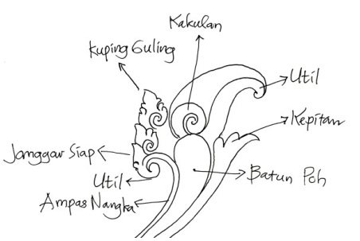
Gambar 6: Motif Patra Punggel
(Sumber: I Nyoman Suardina,2015)

Penerapan ornamen Bali Patra Punggel pada lobby hotel dapat memberikan sentuhan seni dan keindahan yang khas. Ornamen ini memiliki nilai estetika tinggi dan merupakan bagian integral dari seni tradisional Bali. Dalam konteks desain interior hotel, ornamen ini dapat diaplikasikan pada dinding sebagai elemen pembentuk ruang untuk menciptakan atmosfer yang unik dan memikat.
Dinding yang dihiasi dengan ornamen Bali Patra Punggel akan menjadi titik fokus yang memikat perhatian setiap tamu yang memasuki lobby hotel. Motif-motif geometris dan simbol-simbol tradisional Bali yang terdapat dalam ornamen ini mencerminkan warisan budaya, menciptakan suasana yang menghubungkan para tamu dengan kekayaan sejarah dan seni Bali.
Detail-detail dan perpaduan warna yang indah pada ornamen Bali Patra Punggel akan memberikan nuansa yang hangat dan ramah. Selain itu, penggunaan ornamen ini juga dapat menjadi sarana untuk memperkenalkan dan melestarikan seni tradisional Bali, sehingga dapat menjadi pengalaman budaya bagi para tamu yang menginap.
Dalam hal fungsionalitas, ornamen ini dapat diaplikasikan secara selektif pada bagian-bagian tertentu dari dinding. Penggunaan ornamen ini sebaiknya sejalan dengan konsep desain interior keseluruhan, menciptakan keseimbangan antara unsur tradisional dan modern.

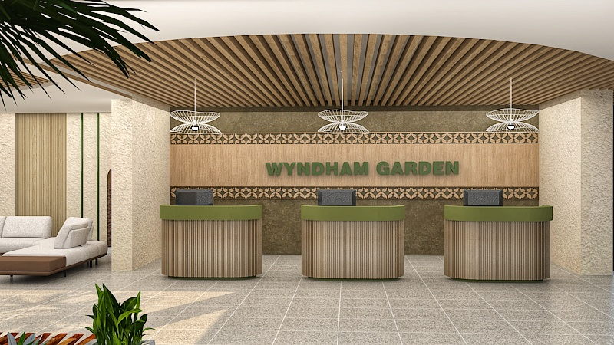
Gambar 7: Penerapan Ornamen Patra Penggul pada area respsionis (Sumber: Herwanto,2023)

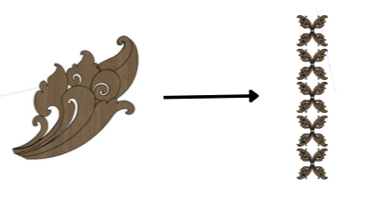
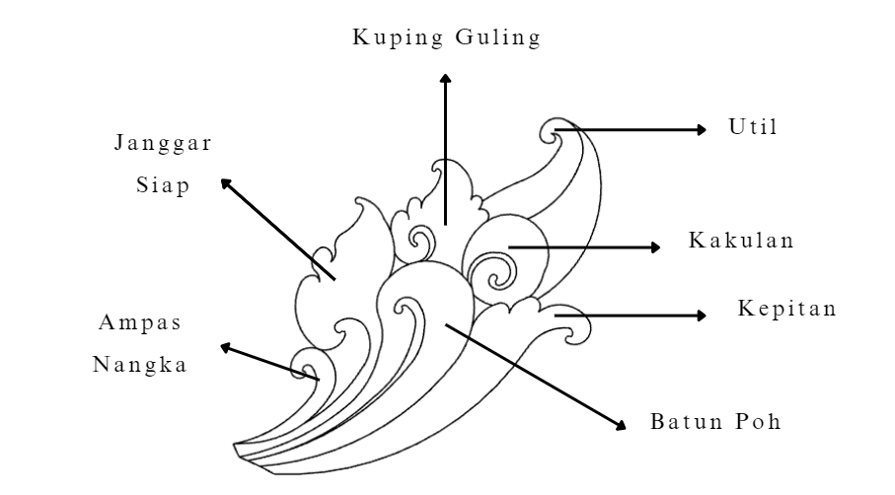
Gambar 8: Motif Pengembangan Ornamen Patra Penggul pada area respsionis (Sumber: Herwanto,2023)

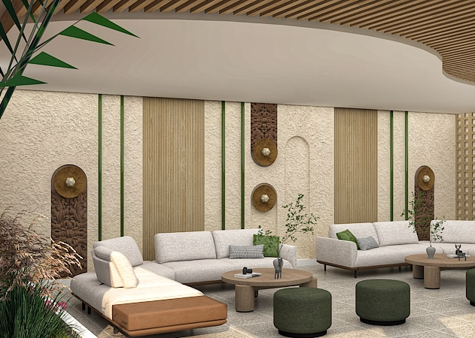
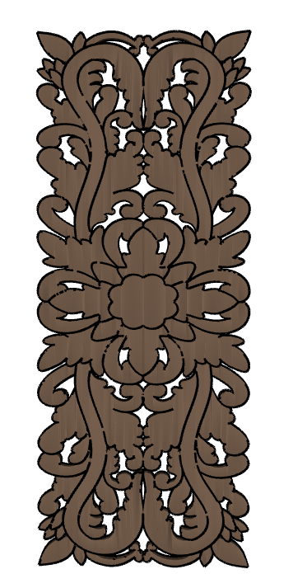
Gambar 8: Penerapan Ornamen Patra Punggel pada area lounge (Sumber: Herwanto,2023)

IV. SIMPULAN
Ornamen pepatraan, yang mencerminkan keindahan alam dan nilai-nilai kehidupan Bali, tidak hanya berfungsi sebagai elemen dekoratif, tetapi juga memberikan identitas lokal yang kuat pada ruang publik hotel. Jenis motif pepatraan, seperti ornamen Partra Penggul membawa makna filosofis yang mencakup perlindungan terhadap kehidupan manusia dari rasa takut, panas, dan haus.
Penerapan ornamen pepatraan pada lobby hotel menjadi langkah yang tepat untuk meresapi kekayaan budaya Bali dan memberikan penghormatan kepada tradisi serta keindahan alam pulau tersebut. Motif pepatraan yang menggambarkan bentuk tumbuhan memberikan sentuhan alami dan kesejukan, sementara pola yang berulang menciptakan keteraturan dan keseimbangan dalam ruangan. Hal ini tidak hanya meningkatkan nilai estetika, tetapi juga menciptakan atmosfer yang harmonis dan menyenangkan bagi para tamu.

DAFTAR PUSTAKA
Angelina, A., Irawan, H., & Mariana, M. (2021). The Application of Balinese Decorative Pattern in Lobby and Guest Rooms at the Amnaya ’ s Kuta Hotel & Resort Interiors. 570(Icebsh), 1132–1137.

MAHARLIKA, F. (2018). Studi Multikultural Pada Ornamen Bali Pepatraan: Patra Cina. Serat Rupa Journal of Design, 2(1), 67. https://doi.org/10.28932/srjd.v2i1.478

Nediari, A. (2014). Sebagai Upaya Konservasi Budaya Bangsa Khususnya pada Perancangan Interior hasil dan pembahasan Provinsi Bali. Humaniora, 5(1), 521–540.

Rahman, A. P., Listiani, A., Susanti, E., Halim, M., Sena, P. G., & Sharfina, S. E. (2020). ANTARA: Antisipasi Bencana dengan Huntara. Nuansa Cendekia. https://books.google.co.id/books?id=oy0MEAAAQBAJ

Suardina, N., Suardana, I. W., & Laba, I. N. (2022). Patra Punggel dalam Telaah Konsep Penciptaan Seni Visual. Panggung, 31(4), 504–517. https://doi.org/10.26742/panggung.v31i4.1907

Suparta, I. M. (2015). Jenis Hiasan Tatahan Bade. Imaji, 8(1). https://doi.org/10.21831/imaji.v8i1.6651

Suryada, I. G. A. B. (2014). Ornamen-Ornamen Bermotif Kedok Wajah dalam Seni Arsitektur Tradisional Bali. Jurnal Permukiman Natah, 12(2), 9–20.

Waisnawa, I. M. J. (2013). Ornamen Bali Dalam Desain Interior Hotel Ari Putri. Imaji, 11(2).

Wayan, N., Utami, A., Luh, N., & Niti, G. (2021). ORNAMEN TRADISIONAL BALI PADA INTERIOR BANGUNAN GEDUNG. 4, 167–180.

Widianti, A. K., & Studyanto, A. B. (2017). Membaca Makna Ornamen Pepatraan Meja dan Kursi di Ruang Pengadilan Kerthagosa Klungkung Bali. Jurnal Muara Ilmu Sosial, Humaniora, Dan Seni, 1(1), 152. https://doi.org/10.24912/jmishumsen.v1i1.345
Yupardhi, T. H., Sn, S., & Des, M. (2014). Oleh : I Made Jayadi Waisnawa , S . Sn ., M . Sn ( 0010098401 ).

